PLAN DE ALTA: HOMBRO
Nombre del usuario:

INSTRUCCIONES
Recomendaciones generales:
- Inicialmente se recomienda reposo relativo del hombro afectado, evitando o reduciendo las actividades que están causando la afección, evitar también movimientos bruscos, repetitivos, golpes sobre el hombro, movimientos por encima de la cabeza.
- Evitar dormir sobre el lado afectado.
- Realizar actividad física mínimo 4 veces a la semana.
- Realizar ejercicios de fortalecimiento y estiramiento de músculos de hombro.
- Realizar pausas activas durante su jornada laboral.
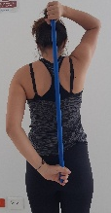
Cuidados Específicos:
- Poner una mano sobre la espalda por encima y tomar una punta de una toalla o palo, con la otra mano la otra punta por debajo y llevar hacia arriba y hacia abajo.
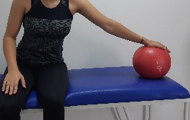
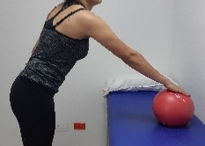
- De pie ubicado al frente de una mesa, poner la mano sobre un balón y deslizarlo sobre la mesa hacia delante, de lado alejándolo del cuerpo.

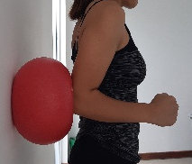
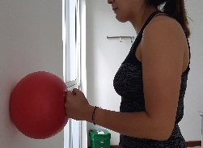
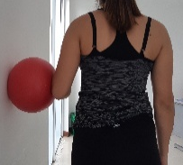
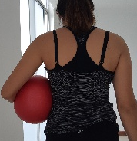
- Con una almohada o balón plástico realizar presión como lo muestran las imágenes: con el codo contra el tronco, con el codo contra la pared, con la mano cerrada contra la pared, con el codo en la parte posterior contra la pared.
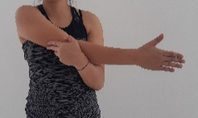
- De pie llevar miembro superior hacia parte media del cuerpo como lo indica la imagen.

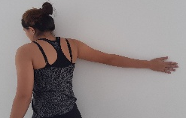
- De pie ubicar miembro superior en la pared y girar tronco como lo indica la imagen.

INDICACIONES | OBSERVACIÓN
ESTIRAMIENTOS | Realizar 2 veces al día (Mañana-Tarde).
FORTALECIMIENTO | Realizar 3 veces a la semana, aumentando progresivamente la cantidad de series y repeticiones.
PAUSAS ACTIVAS | Realizar cada 2 horas durante su jornada laboral, cada una de 7 minutos.

_____________________________________
Firma Fisioterapeuta

www.ipsclinicasanrafael.com
Pereira -Risaralda
Tel: 315-4313283

